Cartilha de

Orientação às

Famílias em Luto.

Acesso a informações e direitos

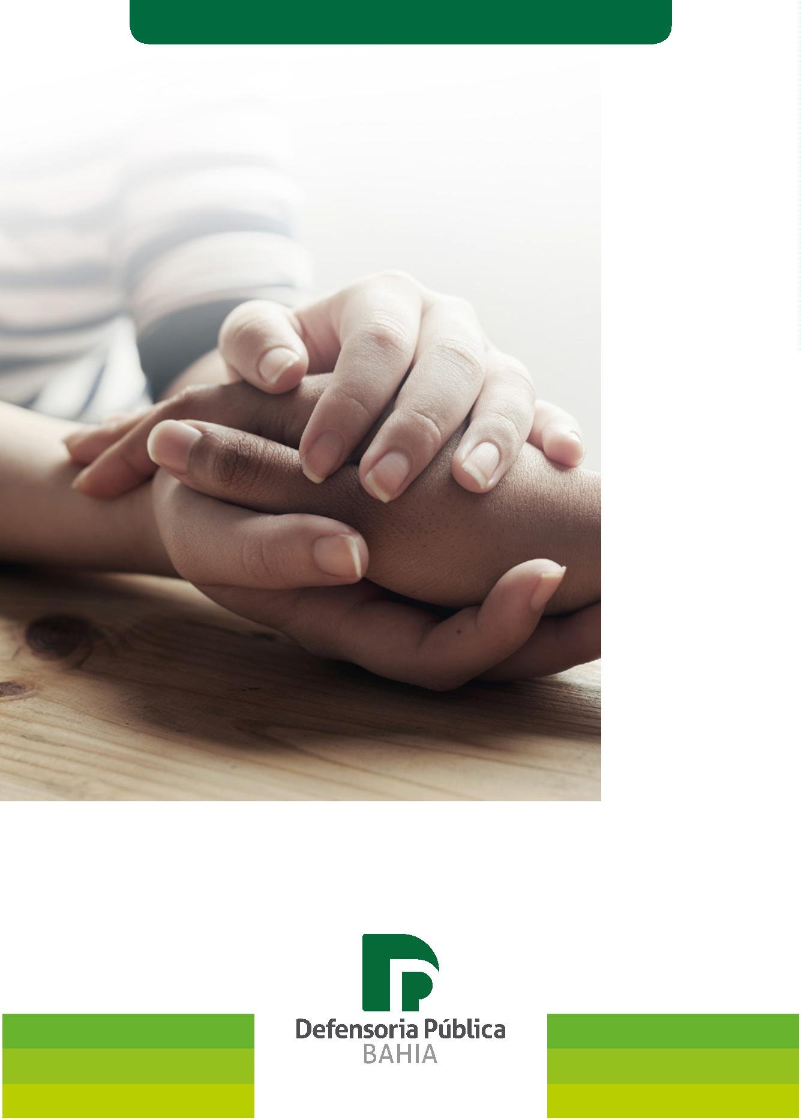

Apresentação

Com a intenção de dar apoio às vítimas e aos familiares que sofreram perdas

afetivas e materiais, a Defensoria Pública do Estado da Bahia criou o Núcleo

de Amparo às Vítimas de Crimes Violentos, cujo objetivo é promover, de forma

integral e gratuita, atendimento e orientação jurídica necessários para que

estas pessoas não passem pelo processo de luto sozinhas e sem amparo.

Inspirada na Cartilha Jurídica do Luto: Orientações Práticas e Jurídicas aos

Familiares, da Escola de Direito do Rio de Janeiro da Fundação Getúlio Vargas, a

Defensoria Pública do Estado da Bahia traz a Cartilha de Orientação às Famílias

em Luto, que reﬂete o compromisso em promover o acolhimento de famílias

que passam pelo difícil e delicado momento de perda de um ente querido.

Buscando semear o acesso a informações e direitos, a Instituição disponibiliza

um guia de orientação que irá auxiliar a população acerca das providências

que devem ser tomadas em decorrência do falecimento ou desaparecimento

de um familiar.

O que fazer? A quem devo procurar? Quais direitos a família do falecido possui?

Como e com quem ﬁcam os ﬁlhos? Como receber a pensão por morte? Estas

e outras dúvidas poderão ser respondidas pela presente Cartilha, que traz

relevantes orientações acerca de desaparecimentos,doação de órgãos,questões

funerárias, sucessórias, securitárias, patrimoniais e previdenciárias, em uma

linguagem simples e direta.

É importante saber que, na hora do luto, compartilhar a dor é fundamental.

Sua família não está sozinha.A Defensoria Pública do Estado da Bahia está aqui

para dar o apoio necessário.

3

O que é morte natural?

Amorte natural é aquela que ocorre em consequência de um processo esperado

e previsível, como resultado do curso biológico da vida.

O que é morte violenta?

É a morte provocada por agentes externos, compreendendo as situações de

homicídio, suicídio, acidentes e catástrofes.

Quais providências tomar em caso de morte?

Quando a morte ocorre na rua (em via pública)

A Polícia deverá ser chamada. A autoridade policial é quem deverá acionar a

perícia nos casos de morte violenta.Em seguida,deverá providenciar o transporte

do corpo para o IML, onde, após a necropsia, será emitido o Atestado de Óbito.

Quando a morte ocorre em casa de maneira natural

É necessária a presença de um médico para atestar o falecimento. Se a pessoa

falecida tinha algum médico que a acompanhava,este poderá ser acionado para

atestar a morte. Caso contrário, poderá ser acionado o Serviço de Atendimento

Móvel de Urgência (SAMU), através do telefone 192.

FIQUE ATENTO: Será implantado, em breve, o Serviço de Veriﬁcação de

Óbitos - SVO, pela Secretaria de Saúde do Estado da Bahia - SESAB, tendo

em vista a assinatura de convênio que transfere do Departamento de Polícia

Técnica - DPT - SSP para a SESAB a realização de necropsias em casos de

morte natural.

Quando a morte ocorre no Exterior

Para Atestado de Óbito e traslado do corpo, entre em contato com:

Núcleo de Assistência a Brasileiros - Divisão

de Assistência Consular (NAB-DAC):

Telefones: (61) 2030-8804/8803/8805/8808/8809/8817/9718

Fax: (61) 2030-8800

E-mail: dac@itamaraty.gov.br

Expediente: das 8h às 20h.

Situações de emergência (fora do horário comercial): (61) 98197-2284.

Este número recebe mensagens por WhatsApp.

Outro canal é a página no Facebook da Divisão

de Assistência Consular - DAC:

https://www.facebook.com/DivisaodeAssistenciaConsular

4



Quando alguém pode ser considerado desaparecido?

O desaparecimento ocorre quando uma pessoa desaparece de sua residência,

seu trabalho, sem dizer ou avisar absolutamente nada. Pode ocorrer também

de maneira forçada, nos casos em que uma pessoa está secretamente

sequestrada ou presa por uma organização política ou estatal ou por terceiros,

com autorização, apoio ou consentimento do Estado ou organização política,

seguido por uma recusa em reconhecer o destino da pessoa e o seu paradeiro,

com a intenção de colocar a vítima fora da proteção da lei.

Nesses casos, é importante observar alguns procedimentos para

registrar o ocorrido:

A elaboração do registro da ocorrência, em qualquer delegacia, é o

primeiro passo;

Para fazer o registro da ocorrência é necessário levar um documento de

identidade e, se possível, uma foto atualizada do desaparecido;

O registro pode ser feito a qualquer momento, na delegacia mais próxima da

sua residência. E a partir do registro serão tomadas, pela Polícia, providências

para a localização do desaparecido.

Não é necessário esperar 24 horas para realizar

o Registro de Ocorrência. O registro para o

desaparecimento deve ser imediato.

Dicas para a família e pessoas próximas da pessoa desaparecida:

1

) Tentar rastrear os últimos passos da pessoa desaparecida nas redes sociais,

com amigos, grupos de WhatsApp, na escola, no trabalho etc.

2

) Se possuir familiares/amigos próximos em outra localidade, tentar entrar

em contato.

3

) Conversar com as últimas pessoas que tiveram convívio com o desaparecido

para tentar identiﬁcar alguma situação de mudança no comportamento,

estado de espírito.

4

) Entrar em contato com os hospitais, Departamento Médico Legal - DML

e/ou Instituto Médico Legal - IML para saber se o desaparecido não sofreu

nenhum acidente ou foi vítima de crime violento.

6



5

) Em caso de pessoa com transtorno mental, deve informar à Polícia se já

desapareceu outras vezes e onde foi encontrada da última vez.

6) Registrar a ocorrência do desaparecimento na Delegacia mais próxima.

7

) Anotar o telefone da Delegacia e o nome do investigador que ﬁcará

responsável pelo caso.

8

) Procurar jornais, rádios e meios de comunicação da localidade para

divulgação do desaparecimento.

9) Fazer cartazes e espalhar na cidade, no bairro, na localidade.

1

0) Sempre que tiver uma pista, informar aos proﬁssionais responsáveis

pelo caso.

7

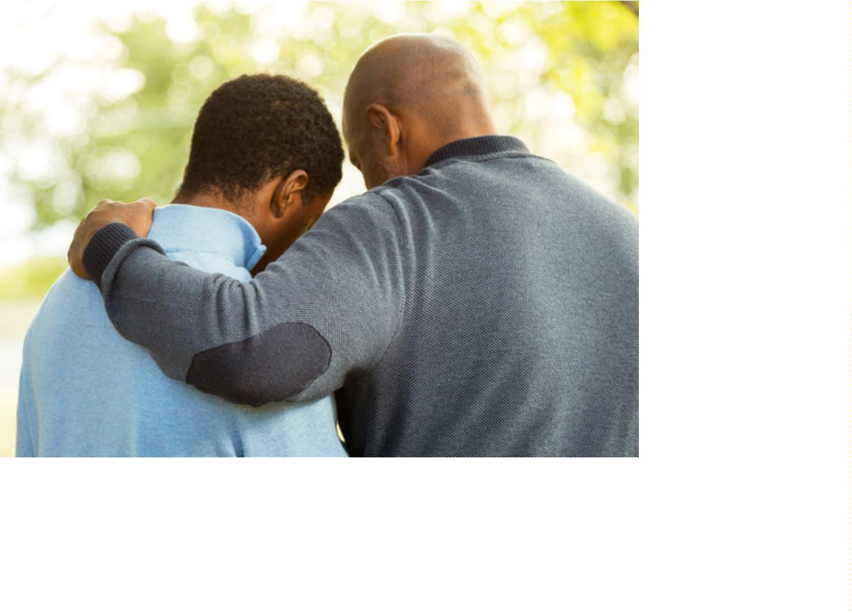

Doação de Órgãos

Atualmente, mais de 40 mil pacientes estão à espera de um órgão no Brasil.

Se você perdeu um ente querido e deseja doar seus órgãos e salvar vidas, saiba

como proceder.

Diagnóstico de morte encefálica

Segundo a Associação Brasileira de Transplante de Órgãos - ABTO, a morte

encefálica ou morte cerebral é a deﬁnição legal de morte. É a completa e

irreversível parada de todas as funções do cérebro. Isto signiﬁca que o sangue

que vem do corpo e supre o cérebro é bloqueado e ele morre.

A morte encefálica é permanente e irreversível. O protocolo para o diagnóstico

de morte encefálica exige a avaliação de dois médicos diferentes, que irão

conduzir a realização de exames especíﬁcos em momentos distintos. Esses

exames são baseados em sólidas e reconhecidas normas médicas. Entre outras

coisas, os testes incluem exames clínicos para mostrar que seu ente querido

não tem mais reﬂexos cerebrais e não pode mais respirar por si próprio.

Adicionalmente, deverá ser realizado um exame complementar, a exemplo do

angiograma cerebral ou eletroencefalograma, para conﬁrmar ausência do ﬂuxo

sanguíneo ou da atividade cerebral.

A família pode levar um médico de conﬁança para acompanhar o protocolo de

declaração de morte encefálica.

Contudo, apesar da falência do cérebro, o coração continua batendo e é a

irrigação sanguínea que mantém os órgãos viáveis para doação. A princípio,

qualquer pessoa que tenha tido a morte encefálica conﬁrmada pode se tornar

doadora. A circulação do sangue é mantida artiﬁcialmente, por meio de

aparelhos e medicamentos, enquanto a Central de Transplantes é avisada e a

família é notiﬁcada da situação.

Autorização da família

Depois de algumas horas de atestada a falência cerebral, o potencial doador

passa por um novo teste clínico para conﬁrmar o diagnóstico. Em seguida, a

família é questionada sobre o desejo de doar os órgãos.

8



Mensagens por escrito deixadas pelo doador não são

válidas para autorizar a doação. Por isso, apenas os

familiares podem dar o aval da cirurgia, após a assinatura

de um termo. Converse com seus familiares. Fale sobre

sua opção de ser doador e saiba a opção deles.

Depois da conﬁrmação da morte encefálica e de manifestado o desejo pela

família de doar os órgãos do parente, a equipe médica realiza um questionário

com os familiares para detalhar o histórico clínico do paciente.

PASSO A PASSO DO TRANSPLANTE

1

Diagnóstico de morte encefálica.

2

Família é avisada e precisa assinar termo por

escrito mediante testemunhas para autorizar a

retirada do(s) órgão(s).

3

5

Entrevista com a família para investigar histórico clínico

(diabetes, uso de drogas, tatuagens) e rastrear possíveis doenças.

É feita a cirurgia para retirar o órgão, que é

4

refrigerado e levado para a central de notiﬁcação

até se deﬁnir quem será o receptor ideal.

O órgão é levado para o hospital onde está o receptor enquanto

ele passa pelo pré-operatório.

6

O paciente receptor toma medicações para evitar a

rejeição do órgão doado.

FONTE:Governo Federal. Secretaria de Saúde-DF.

9



Certidão de Óbito

Atestado de Óbito e Certidão de Óbito são documentos diferentes.

O Atestado (ou declaração) é emitido por um médico para comprovar a morte

de uma pessoa.

Já a Certidão é emitida pelo Cartório de Registro Civil, mediante a apresentação

da declaração, ou atestado, emitido pelo médico.

Na Certidão de Óbito devem constar informações como:

•

•

•

•

•

Data e hora do falecimento;

Estado civil da pessoa falecida (se era casada ou solteira);

Se deixou ﬁlhos (nome e idade de cada um deles),se deixou bens e herdeiros;

Se era eleitora;

Causa da morte, natural ou violenta.

A Lei de Registro Público dispõe que a Certidão de Óbito deverá ser emitida e

é geralmente requerida pelos familiares diretos, mas, se não existirem, pode ser

solicitada pelo administrador, diretor ou gerente de qualquer estabelecimento

público ou particular (hospital ou presídio) onde ocorreu a morte ou por

alguém que tenha assistido o falecido nos últimos momentos de vida (médico

ou vizinho, por exemplo) ou, também, pela autoridade policial.

Trâmite funerário: sepultamento e cremação

O sepultamento é a opção de funeral mais utilizada no Brasil. O corpo poderá

ser enterrado em quadras gerais (terra ou gaveta) de um cemitério. Existem

aqueles que possuem um túmulo de família e optam por enterrar nele seus

entes queridos.

Outra opção é a cremação, que é o processo de redução do corpo humano e

fragmentos de ossos a cinzas. Esse processo só pode ser feito 24 horas após o

óbito e demora cerca de 3 horas. Há necessidade de caixão para a cremação,

para maior segurança e higiene no transporte do corpo.

Para que seja realizada a cremação,a pessoa falecida deverá ter feito em cartório

uma declaração de vontade, assinada por três testemunhas, manifestando o

desejo de ser cremada.

Caso não tenha feito a declaração, a pessoa só poderá ser cremada com a

autorização de todos os seus descendentes - por unanimidade.

Assim dispõe o art. 77, § 2º, da Lei nº 6.015/1973: “A cremação de cadáver

somente será feita daquele que houver manifestado a vontade de ser

10



incinerado ou no interesse da saúde pública e se o atestado de óbito houver

sido ﬁrmado por 2 (dois) médicos ou por 1 (um) médico legista”.

Gratuidade

Para

o

sepultamento, as pessoas que não possuem condições

socioeconômicas para arcar com as despesas deverão acessar o Benefício

Assistencial Eventual de Auxílio Funeral, previsto na Lei Orgânica de

Assistência Social - LOAS, através da Secretaria de Assistência Social ou

similar do município onde residem. Em Salvador, procurar a Secretaria

Municipal de Promoção Social e Combate à Pobreza - SEMPS.

Para acessar este benefício, a pessoa precisa estar inserida no Cadastro Único.

O que é Cadastro Único ou CadÚnico? O Cadastro

Único para programas sociais do Governo Federal é

um instrumento que identiﬁca e caracteriza as famílias

de baixa renda, permitindo que o Governo conheça

melhor a realidade socioeconômica dessa população e as

encaminhe para os programas sociais.

11



Direito Sucessório e Patrimonial

Os bens deixados pelo familiar falecido constituem o que se denomina herança

e para serem transferidos aos herdeiros é necessário um instrumento jurídico

chamado inventário.

Qual o prazo para abertura do inventário?

Sessenta (60) dias, a partir do falecimento ou da declaração de morte presumida

(no caso de desaparecidos). Caso o prazo não seja respeitado, existe a cobrança

de uma multa.

Quem pode dar início ao inventário?

Interessados nos bens do falecido (cônjuge, herdeiros, indicados no testamento

ou credores do falecido).Podem ser herdeiros,a depender de cada caso,cônjuge

ou companheiro, ﬁlhos, netos, pais, irmãos.

O que deve ser incluído no inventário?

Bens imóveis, móveis, automóveis, joias, dinheiro, direitos creditórios (cheques

pré-datados, duplicatas, notas promissórias de terceiros e outros) etc.

Não pode ser cobrado dos herdeiros o pagamento de

dívidas que superem o valor dos bens deixados pelo

falecido. Isto é, pode ser que os herdeiros não recebam

nada de herança, pois as dívidas do falecido têm que ser

pagas, mas sem atingir os bens pessoais dos herdeiros.

O que é inventário extrajudicial?

É o realizado em cartório com lavratura de escritura pública. No entanto, para

que este procedimento seja utilizado, é necessário que: (I) todos os herdeiros

sejam maiores de 18 anos; (II) os herdeiros estejam de acordo com a divisão dos

bens; (III) não tenha sido deixado testamento.

A escritura e demais atos notariais podem ser feitos de

forma gratuita para quem se declarar necessitado. Esta

gratuidade é para os documentos, mas não isenta do

pagamento do imposto de transmissão.

12



Quando e como ajuizar ação judicial?

Quando não couber inventário extrajudicial ou alvará, será necessário ajuizar

ação. O processo deve ser aberto no último domicílio do falecido. Para esse

procedimento existem custas processuais, mas existe a possibilidade de requerer

a gratuidade da Justiça.

O que é alvará judicial?

Trata-se de uma autorização judicial, um procedimento mais simples, que pode

ser usado quando o falecido não deixou bens imóveis, mas apenas pequenos

valores. Nessa situação, não será necessária a abertura de inventário (judicial

ou extrajudicial).

Quais valores devem ser levantados através de alvará judicial?

(I) créditos previdenciários; (II) créditos trabalhistas, do FGTS e do PIS-PASEP;

(III) saldo de caderneta de poupança; (IV) restituição de tributos; (V) saldos

bancários e investimentos de pequeno valor, quando não há outros bens

deixados pelo falecido.

Se o falecido deixou dependentes habilitados perante a

Previdência Social, o crédito ﬁcará em favor deste. Se não

deixou dependentes, todos os herdeiros serão favorecidos.

O que é testamento?

Testamento é o documento no qual a pessoa estabelece o que deve ser feito com

seu patrimônio após a sua morte. Esse documento deve ser feito obedecendo

às formalidades previstas em lei, para evitar que as partes que se sintam

prejudicadas busquem a sua anulação na Justiça. Primeiro, deve ser proposta a

Ação de Abertura,Registro e Cumprimento de Testamento.Depois,o inventário

é proposto e, por ﬁm, há a determinação para adjudicação dos bens em nome

dos testamenteiros ou herdeiros.

13



14



Previdência

O que é pensão por morte?

A pensão por morte é um benefício previdenciário pago aos dependentes

(cônjuges, ﬁlhos, pais e irmãos) do segurado da Previdência Social, em

decorrência de sua morte ou desaparecimento, desde que a morte presumida

tenha sido judicialmente declarada.

Tem duração variável, conforme a idade e o tipo de beneﬁciário.Assim, o tempo

de duração da pensão irá variar conforme a quantidade de contribuições do

falecido, o tempo de casamento e a idade do cônjuge.

Para que a pensão recebida pelo cônjuge seja vitalícia, são necessários três

requisitos: (I) que o falecido tenha realizado ao menos 18 contribuições para

a Previdência Social; (II) que à época do óbito o cônjuge estivesse casado ao

menos há dois anos com o falecido; (III) que a pessoa beneﬁciária da pensão

tenha ao menos 44 anos de idade na data do óbito.

Cabe esclarecer que a validade da pensão pode variar de caso a caso. Em

regra, os ﬁlhos são considerados beneﬁciários da pensão até os 21 anos, com

exceção dos inválidos ou que tenham deﬁciência intelectual ou mental ou

deﬁciência grave.

ATENÇÃO: A pensão por morte não é um benefício

previdenciário automático, ou seja, os dependentes

precisam comprovar o grau de dependência que tinham

do segurado falecido.

15



Como solicitar a pensão por morte?

A pensão por morte é um benefício pago aos dependentes do segurado

do INSS que vier a falecer ou, em caso de desaparecimento, tiver sua morte

presumida declarada judicialmente.

A Previdência Social disponibiliza o pedido de pensão por morte on-line, caso o

segurado falecido já tenha recebido algum benefício do INSS. Nos demais casos,

é necessário fazer o agendamento (Central de Atendimento - 135).

Para ter direito ao benefício, é necessário comprovar que o falecido possuía a

“qualidade de segurado” do INSS na data do óbito.

Se o óbito ocorrer após a perda da qualidade de segurado, os dependentes terão

direito à pensão desde que o trabalhador tenha cumprido, até o dia da morte,

os requisitos para obtenção de aposentadoria pela Previdência Social ou que

ﬁque reconhecido o direito à aposentadoria por invalidez, dentro do período de

manutenção da qualidade do segurado.

Os benefícios assistenciais (LOAS) não dão direito à pensão por morte.

Caso não possa comparecer à agência do INSS pessoalmente, o cidadão poderá

nomear um procurador para fazer o requerimento em seu lugar.

Para ser atendido nas agências do INSS, é necessário apresentar um documento

de identiﬁcação com foto e o número do CPF. Para este tipo de benefício, é

obrigatória a apresentação da Certidão de Óbito e do documento de identiﬁcação

do falecido.

ATENÇÃO: Em caso de recusa do INSS em conceder a

pensão por morte, o dependente deve buscar a Defensoria

Pública da União, munido de documentos pessoais e da

recusa administrativa do INSS.

16



17



Seguros

O que é um seguro de vida e quem pode recebê-lo?

O seguro de vida é um contrato que visa garantir proteção ﬁnanceira aos

familiares e/ou pessoas beneﬁciárias, no caso de falecimento, invalidez

permanente ou doença grave. A seguradora pagará uma indenização, nos casos

de morte e/ou acidentes e doenças, de acordo com a cobertura contratada. O

seguro de vida deve ser percebido pelo beneﬁciário indicado na apólice.Procure

saber se seu familiar possui algum seguro contratado.

Seguro D PVAT

O Seguro de Danos Pessoais Causados por Veículos Automotores de Via Terrestre,

mais conhecido como Seguro DPVAT, é um seguro que indeniza vítimas de

acidentes de trânsito, seja motorista, passageiro ou pedestre. O Seguro DPVAT

oferece coberturas para três naturezas de danos: morte, invalidez permanente e

reembolso de despesas médicas e hospitalares (DAMS).

As indenizações são pagas individualmente, não importando o número de

vítimas.Além disso,mesmo que o veículo não esteja em dia com o DPVAT ou não

possa ser identiﬁcado, as vítimas ou seus beneﬁciários têm direito à cobertura.

O primeiro passo é apresentar os documentos necessários. Consulte a lista de

documentos no site da seguradora do seguro (www.seguradoralider.com.br) e

entregue-os no ponto de atendimento DPVAT mais próximo de você. Para isso,

lembre-se: você também conta com as agências dos Correios.

O prazo para a solicitação do seguro é de 3 (três) anos, a contar da data do acidente.

O pagamento do seguro ocorre em até 30 dias depois de deferido o pedido.

ATENÇÃO: Você não precisa contratar terceiros para

dar entrada no pedido de indenização do Seguro DPVAT.

Este é um procedimento gratuito. Pagar pela ajuda de

terceiros é deixar de receber uma parte da indenização

cujo valor integral é um direito seu. Quem diz que é

complicado pedir a indenização do DPVAT pode estar

enganado ou enganando você. Faça tudo você mesmo

e, em caso de dúvida, entre em contato com o número

0

800 022 1206 (atende apenas deﬁcientes auditivos e de

fala) ou 0800 022 1204 (nos demais casos).

18



19



20



Guarda e Tutela

Em caso de morte de um dos pais, com quem ﬁcam os ﬁlhos?

A guarda dos ﬁlhos menores passa a ser do progenitor ainda vivo (pai ou mãe).

Aquele que quiser assumir a guarda, nos casos

em que o pai ou mãe não tenha uma relação de

proximidade ou não mostre interesse em ﬁcar

responsável pelos menores, pode pedi-la através

da Defensoria Pública do Estado. A ação correrá

numa das Varas de Família e, em regra, a decisão

é tomada em prol do superior interesse da criança.

O pai ou mãe ainda vivo que castigar imoderadamente o ﬁlho, deixá-lo em

abandono ou praticar atos contrários à moral e aos bons costumes poderá ter

destituído ou suspenso o poder familiar, podendo aquele que quiser assumir a

tutela dos menores solicitá-la através da Defensoria Pública do Estado.

Em caso de morte ou invalidez de ambos os

progenitores (pai e mãe/pais/mães)

A lei permite que se nomeie um tutor para a função de cuidar dos ﬁlhos em caso

de morte ou invalidez, sendo que na ausência de estipulação se observa a regra

de preferência dos avós, irmãos maiores e depois os tios. Entre os parentes de

mesma classe, os mais velhos têm preferência sobre os mais jovens.

Os casos de nomeação de tutela aplicam-se apenas à morte de ambos os

progenitores (pai e mãe). Os pais têm que designar em conjunto os eventuais

tutores das crianças, ou seja, em caso de divórcio, o progenitor a quem

foi atribuído o poder parental tem de designar o tutor (em testamento ou

documento autenticado) em conjunto com o outro progenitor. No entanto,

esta designação do tutor só é válida em caso de morte, também, do outro

progenitor.

O tutor, além de cuidar do menor de idade em todos

os sentidos, também ﬁcará responsável por gerir o seu

patrimônio. Por isso, ele deverá, ao ﬁnal da tutela (ou em

outro período estabelecido pelo juiz), prestar as devidas

contas, apresentando as despesas do menor de idade e os

valores utilizados.

21



TELEFONES E ENDEREÇOS IMPORTANTES

Núcleo de Amparo a Vítimas de Crimes Violentos - DPE-BA

Para amparo e orientações necessárias neste momento delicado de dor.

Endereço: Avenida Ulisses Guimarães, nº 3.386, 3º andar. Edif. Multicab

Empresarial, Sussuarana, Salvador-BA.

Disque Defensoria Pública do Estado da Bahia

129 (apenas telefone ﬁxo).

Instituto Nacional do Seguro Social - INSS - Previdência Social

Para maiores informações sobre acesso à pensão por morte, caso tenha

direito. Procurar a agência mais próxima da sua residência ou ligar 135 -

Previdência Social.

Defensoria Pública da União - DPU

Maiores informações para questões previdenciárias.

Endereço: Avenida Paulo VI, nº 844, Edif. Redenção Trade II, Pituba, Salvador-BA.

Telefones: (71) 3114-1850/1877 (Agendamentos) e (71) 99310-0123 (Plantão).

Centro Uniﬁcado de Inclusão, Desenvolvimento, Assistência e

Referência Social - CUIDAR - da Secretaria Municipal de Promoção

Social de Salvador - SEMPS

Para acolhimento e orientações sobre benefícios

e serviços da Assistência Social.

Endereço: Rua Miguel Calmon, nº 28, Comércio, Salvador-BA.

CRAS - Centro de Referência de Assistência Social - CRAS - Casa da Família

Atende famílias em situação de vulnerabilidade.

Telefones: (71) 3115-9917 (Coordenação Estadual) e (71) 3202-2300

(Coordenação Municipal).

Centro de Referência Especializada de Assistência Social - CREAS

Atende pessoas e famílias em situação de violência ou de violação dos

direitos. Telefones: (71) 3115-1568 (Coordenação Estadual) e (71) 3202-2450

(Coordenação Municipal).

Instituto Médico Legal Nina Rodrigues de Salvador - IML

Serviço de Medicina Legal para julgamento de causas criminais. O mais

popularmente conhecido dos serviços do IML é a necropsia.

Endereço: Av. Centenário, s/nº, Vale dos Barris, Salvador-BA.

22

Pacto Pela Vida Bahia

Um compromisso de todos com a segurança. Muitos crimes podem ser

solucionados e até mesmo evitados a partir de uma simples ligação.

Telefone: (71) 3235-0000.

Centro de Valorização da Vida - CVV

Realiza apoio emocional e prevenção do suicídio, atendendo voluntária e

gratuitamente todas as pessoas que querem e precisam conversar, sob total

sigilo, por telefone, e-mail, chat e Skype 24 horas, todos os dias.

Endereço: Ladeira do Bângala, nº 74, Nazaré, Salvador-BA.

Telefone: (71) 3322-4111. Disque 141 - Atendimento 24 horas.

Disque Denúncia Direitos Humanos – 100

Polícia Militar – 190

Bombeiros – 193

SAMU – 192

23

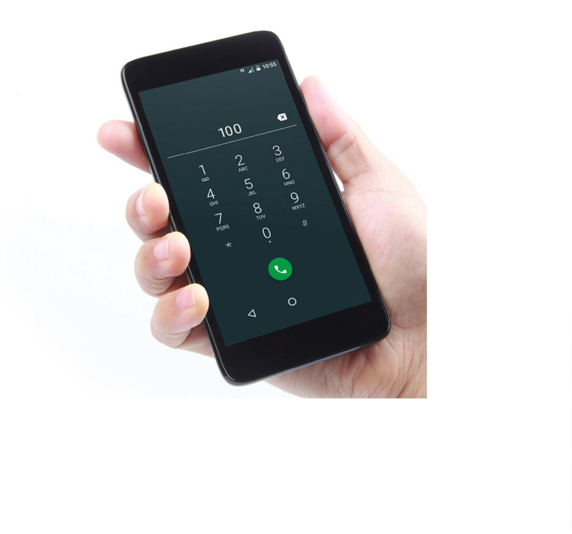

NúCLEO DE AMPARO A VíTIMAS

DE CRIMES VIOLENTOS – AMPARO

Para acolhimento e orientações neste momento delicado de dor.

Av. Ulisses Guimarães, nº 3.386. Edif. Multicab

Empresarial, 3º andar - Sussuarana, Salvador-BA.

Atendimento de segunda a sexta, das 8h às 17h.

www.defensoria.ba.def.br

